PENGARUH METODE TANYA JAWAB PADA MATA PELAJARAN
PENDIDIKAN AGAMA KRISTEN TERHADAP PENINGKATAN
MOTIVASI BELAJAR SISWA KELAS VI DI SD 219
RANTE'BATAN KECAMATAN GANDANGBATU
SILLANAN KABUPATEN TANA TORAJA

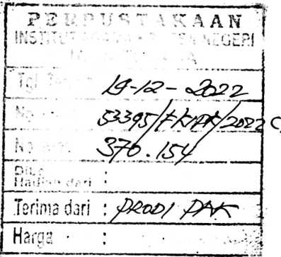
Diajukan kepada Fakultas Keguruan dan Ilmu Pendidikan Kristen
Institut Agama Kristen Negeri (IAKN) Toraja
sebagai Persyaratan Memperoleh Gelar Sarjana Pendidikan Kristen (S. Pd)
LINDA RATTE
1020186043
Program Studi Pendidikan Agama Kristen
FAKULTAS KEGURUAN DAN ILMU PENDIDIKAN KRISTEN
INSTITUT AGAMA KRISTEN NEGERI (IAKN) TORAJA
2022

PENGARUH METODE TANYA JAWAB PADA MATA PELAJARAN
PENDIDIKAN AGAMA KRISTEN TERHADAP PENINGKATAN
MOTIVASI BELAJAR SISWA KELAS VI DI SD 219
RANTE'BATAN KECAMATAN GANDANGBATU
SILLANAN KABUPATEN TANA TORAJA
SKRIPSI
Diajukan kepada Fakultas Keguruan dan Ilmu Pendidikan Kristen
Institut Agama Kristen Negeri (IAKN) Toraja
sebagai Persyaratan Memperoleh Gelar Sarjana Pendidikan Kristen (S. Pd)
LINDA RATTE
1020186043
Program Studi Pendidikan Agama Kristen
FAKULTAS KEGURUAN DAN ILMU PENDIDIKAN KRISTEN
INSTITUT AGAMA KRISTEN NEGERI (IAKN) TORAJA
2022
i

Nama | : Linda Ratte
NIRM | : 1020186043
Program Studi | : Pendidikan Agama Kristen
Fakultas | : Keguruan dan Ilmu Pendidikan Kristen
Setelah dikonsultasikan, dikoreksi, dan diperbaiki berdasarkan arahan dosen
pembimbing, maka skripsi ini disetujui untuk dipertahankan pada ujian skripsi
yang diselenggarakan oleh Fakultas Keguruan dan Umu Pendidikan Kristen
Institut Agama Kristen Negeri (LAKN) Toraja.
Tana Toraja, 18 Agustus 2022
Dosen Pembimbing
NI
unga Sapan, M. Pd
.2027038905
Pembimbinfr II
Desti Samarenria, M. Th
NIDN.2301067902
ii

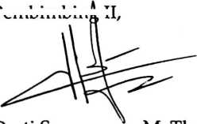
HALAMAN PENGESAHAN
Judul : Pengaruh Metode Tanya Jawab Pada Mata Pelajaran Pendidikan
Agama Kristen Terhadap Peningkatan Motivasi Belajar Siswa
Kelas VI di SD 219 Rante' Batan Kecamatan Gandangbatu
Sillanan Kabupaten Tana Toraja
Disusun oleh :
Nama : Linda Ratte
NIRM : 1020186043
Program Studi: Pendidikan Agama Kristen
Fakultas : Keguruan dan Ilmu Pendidikan Kristen
Dibimbing oleh :
I. Erwin Bunga Sapan, M. Pd
H. Desti Samarenna, M. Th
Telah dipertahankan di depan dewan penguji pada ujian sarjana (SI)
Institut Agama Kristen Negeri (IAKN) Toraja tanggal 18 Agustus 2022 dan
Yudisium tanggal 22 Agustus 2022.
Dewan Penguji
Penguji Utama,
Alfrida Lembang, M. Pd. K.
NIP. 198504102019032012
Penguji Pendamping,
BartolomJuSBtiaj, S. Pd., M.Th.
NIDN^9(J48701
Panitia Ujian Skripsi
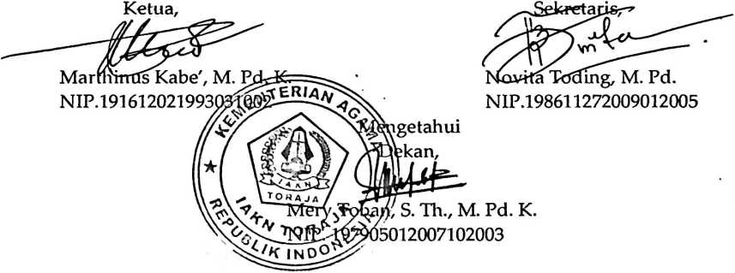
11 i

Nama | : Linda Ratte
NIRM | : 1020186043
Program Studi | : Pendidikan Agama Kristen
Judul Skripsi | : Pengaruh Metode Tanya Jawab Pada Mata
Pendidikan Agama Kristen Terhap Peningkatan Motivasi Belajar Siswa
Kelas VI di SD 219 Rante'Batan Kecamatan Gandangbatu Sillanan
Kabupaten Tana Toraja.
Menyatakan dengan sebenarnya bahwa skripsi tersebut adalah
merupakan hasil karya sendiri, kecuali kutipan-kutipan yang dengan jelas
disebutkan sumber rujukannya. Apabila dikemudian hari terbukti atau dapat
dibuktikan bahwa skripsi ini merupakan hasil saduran atau jiblakan dari karya
orang lain, maka pihak kampus IAKN Toraja melalui rektor, berhak untuk
mencabut gelar dan ijazah yang telah di berikan kepada saya.
Tana Toraja, 12 Oktober 2022


SURAT PERNYATAAN PERSETUJUAN PUBLIKASI KARNYA ILMIAH
UNTUK KEPENTINGAN AKADEMIS
Yang bertanda tangan di bawah ini:
Nama : Linda Ratte
NIRM : 1020186043
Falkultas/Program Studi : Keguruan dan Ilmu Pendidikan Kristen
Dengan ini menyetujui untuk memberikan ijin kepada pihak IAKN Toraja
yaitu Hak Bebas Royaliti Non-Eksklusif (Non-exclusive Royalti-Free Right) atas
karya ilmiah skripsi yang berjudul: Pengaruh Metode Tanya Jawab Pada Mata
Pelajaran Pendidikan Agama Kristen Terhadap Peningkatan Motivasi Belajar
Siswa Kelas VI di SD Ranteba'Tan Kecamatan Gandangbatu Sillanan Kabupaten
Tana Toraja.
Dengan ini pihak IAKN Toraja nerhak menyimpan, mengelolaannya
dalam pangkalan data (database), mendistribusikannya dan menampilkan atau
mempublikasikan sebagian dari skripsi ini (Bab 1 dan Bab 5) pada repository
Perguruan Tinggi untuk kepentingan akademis dengan tetap mencantumkan
nama sebagai penulis skripsi ini.
Demikian pemyataanini saya buat dengan sebenarnya.
Tana Toraja, 12 Oktober 2022
Yan^L M* r* F*» «•♦j’ - myataan
5
5

TEMPEL

Linda Ratte
v

SURAT KETERANGAN PENGECEKAN PLAGIARISME
Setelah melalui proses pengecekan dengan menggunakan aplikasi
Turnitin, maka kami Lembaga Penelitian dan Pengabdian kepada Masyarakat
(LP2M) IAKAN Toraja dengan ini menerangkan bahwa skripsi yang ditulis oleh:
Nama Penulis
NIRM
Judul Skrips
Tanggal Pemeriksaan
Similarity
: Linda Ratte
: 10201856043
:Pengaruh Metode Tanya Jawab Pada
Media Pelajaran Agama Kristen Terhadap
Peningkatan Motivasi Belajar Siswa Kelas
VI di SD 219 Rante' Batan Kecamatan
Ganangbatu Sillanan Kabupaten Tana
Toraja
: 08 Oktober 2022
: 20%
Dinyatakan MEMENUHI SYARAT ambang batas toleransi < 20 %. Jika
dikemudian hari ditemukan kekeliruan karena keterbatasan aplikasi, seperti
adanya kesamaan dengan karya ilmiah lain yang lebih awal mendapatkan
pengakuan sebagai hak cipta, misalnya: karya ilmiah tersebut belum terbit secara
Online, maka semua konsekuensi yang ditimbulkan menjadi tanggung jawab
penulis skripsi.
Demikian surat keterangan ini, untuk dipergunakan sebagaimana
mestinya.
Penulis Skripsi

<2X088419445
Linda Ratte
NIRM.1020186043
Tana Toraja 10 Oktober 2022
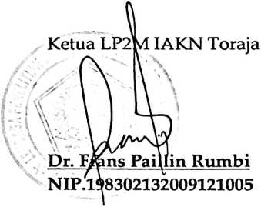

ai Ratte
JTTY REPORT

0 % 21 % 1 % 0%
RIITY INDEX INTERNET SOURCES PUBLICATIONS STUDENT PAPERS
SOURCES

repository.metrouniv.ac.id
Internet Source
20%
ee quotes G n
ee bibhography C?ff
Exciude matches
vii

HALAMAN PERSEMBAHAN
Penulis mengucap syukur kepada Tuhan Yesus yang telah menyertai
penulis dalam menyelesaikan tulisan ini. Karya ini dipersembahkan kepada diri
sendiri yang telah bertahan dan berjuang sejauh ini. Kemudian dipersembahkan
kedua orang tua penulis dan semua pihak lain yang telah mendukung penulis
selama menempuh pendidikan di IAKN Toraja. Karya ini juga penulis
persembahkan kepada lembaga Institut Agama Kristen Negeri (IAKN) Toraja
sebagai tempat penulis menimba ilmu di jenjang SI.
viii

MOTTO
Bagaimana Pun Hasilnya, Ucapakan Terima Kasih Banyak Pada Tuhan Dan
Diri Sendiri Yang Sudah Mengusahkan Yang Terbaik."
ix

ABSTRAK
LINDA RATTE. Pengaruh Metode Tanya Jawab Pada Mata Pelajaran
Pendidikana Agama Kristen Terhadap Peningkatan Motivasi Belajar Siswa Kelas
Vi Sd 219 Ranteba'tan Kecamatan Gandangabatu Sillanan Kabupaten Tana Toraja.
Metode Tanya jawab guru dalam mengajar sangat eratlah kaitannya
dengan motivasi belajar siswa, oleh karena itu materi yang disampaikan guru
dengan metode Tanya jawab mempengaruhi motivasi belajar bagi siswa, metode
Tanya jawab guru baik maka motivasi belajar siswa baik. Namun dari hasil survey
dilakukan oleh peneliti yaitu hanya ada 36% saja siswa yang nilainya tuntas, dan
64% siswa nilainya belum tuntas. Hal inilah yang menarik peneliti untuk
melakukan suatu penelitian. Adapun rumusan masalah yaitu apakah ada
pengaruh dari metode Tanya jawab terhadap motivasi belajar dari Pendidikan
Agam Kristen Kelas VI di SD 219 Ranteba'tan Kecamatan Gandangbatu Sillanan
Kabupaten Tana Toraja Tahun Ajaran 2021/2022. Tujuannya untuk mengetahui
adanya pengaruh metode Tanya jawab terhadap motivasi belajar siswa kelas VI
SD 219 Ranteba'tan Kecamatan Gandangbatu Sillanan Kabupaten Tana Toraja
Tahun Ajaran 2021/2022.
Populasi dalam penelitian ini adalah seluruh siswa kelas I-VI SD 219
Ranteba'tan Kecamatan Gandangbatu Sillanan Kabupaten Tana Toraja yang
jumlahnya 198 siswa. Adapun teknik yang akan digunakan dalam pengambilan
sampel ialah probability sampling yang merupakan stratified sampling dan dari
teknik tersebut terpilihlah kelas VI, maka dari sampel penelitian ini yaitu kelas VI
yang berjumlah 22 siswa. Kemudian, teknik pengumpulan data dengan
menggunakan metode tes, angket dan dokumentasi. Sedangkan teknik analisis
data yang digunakan rumusan korelasi product moment, dan pada taraf signifikan
1% dilanjutkan dengan denga uji t dengan kaidah pengujian: jika t_{hitung} > _{t}
maka tolak H_{o} yang berarti signifikan. Setelah data di uji kemudian dianlisis, dan
mendapat producy moment r = 0,19 antara metode Tanya jawab dan motivasi dari
belajar Pendidikan Agama Kristen yang ditentukan dengan rumus, yaitu: KP = r²
x 100% = 19%. Hal ini berarti metode Tanya jawab memberikan konstribusi
terhadap motivasi belajar Pendidika Agama Kristen sebesar 19% san sisanya 18%
yang dipengaruhi oleh variabel lain.
Kemudian, uji t terhadap t_{hitung} = 0,86 dan t_{tabel} = 2,845, atau t_{hitung} < t_{hitung}
maka terima H_{o} yang Artinya tidak ada pengaruh yang signifikan tentang metode
tanya jawab terhadap motivasi belajar Pendidikan Agama Kristen siswa kelas VI
219 Ranteba'tan. Jadi kesimpulannya adalah terdapat korelasi positif tentang
metode tanya jawab terhadap motivasi belajar Pendidikan Agama Kristen SD 219
Ranteba'tan Kecamatan Gandangbatu Sillanan Kabupaten Tana Toraja sebesar
0.19, dan 19% besarnya pengaruh metode motivasi belajar Pendidikan Agama
Kristen SD 219 Ranteba'tan besarnya pengaruh metode terhadap motivasi belajar
Pendidikan Agama Kristen SD 219 Ranteba'tan sebesar 19%
Kata Kunci; Pengaruh, Metode Tanya Jawab, Motivasi, Pendidikan Agama Kristen

ABSTRACT
LINDA RATTE. The influence of Q&A methods in the education course of
Christianity on increasing student learning motivation in VI 219 Ranteba'Tan,
Gandangbatu Sillanan district, Tana Toraja regency.
The teachefs Q&A method in teaching is very closely related to the
student⁷s learning motivation, therefore teacher with the Q&A method affects the
student⁷s learning motivation, the teacher's Q&A method is good then student's
learning motivation is good. However, from the results of the survey conducted
by researchers, there were only 36% of students who completed their grade, and
64% of students who did not complete their grade. This is what attractsresearchers
to do a research. The formulation of the problem is whether there is an effect of the
Q&A method on the motivation to leam from christin course education class in VI
219 Rante'Batan, Gandangbatu Sillanan district, Tana Toraja regency in the
2021/2022 school year. The purpose is to determine the effect of the Q&A method
on the motivation of students learning class VI elementary school 219 Ranteba'Tan,
Gandangbatu Sillanan district, Tana Torajaregency for the 2021/2022 school year.
The population in this study were all students of grade I-VI elementary
school 2019 of Ranteba'Tan, Gandangbatu Sillana district, Tana Toraja regency,
1998 students. The technique to be used in sampling is probability sampling which
is a stratified sampling and from this technique class VI is selected, then from the
samle of this study, namely class VI which is 22 students. Then, date collection
techiques using test methods, questionnaires and documentation. Meanwhile, the
date analysis technique used in the formulation of product moment correlation,
and at a significant level of 1% was continued with the test with test rules: if ii is,
then reject that which means significant. After the date were tested then licensed,
and got a producy moment r = 0.19 between the Q&A method and motivation from
learning Christian religious education determined by the formula, namely: KP = x
100% = 19%. This means that the Q&a method contributes to the learning
motivation of Christian education 18% are influenced by other variables. Then the
motivation to lern Christian religious education elementary school 219
Ranteba'Tan is 19%, the test is = 0.86 and = 2.845, or accept which means that there
is no significant influence on the question and answer method on the motivation
to learn Cristian religious education class VI219 Ranteba'Tan. So the conclusion is
that there is a positive correlation about the question and answer method to the
motivation to learn Christian education elementary school 219 Ranteba'Tan,
Gandangbatu Sillanan regency amounting to 0.19, and 19% of the influence of the
motivation method to leam Christian education elementary school 219
Ranteba'tan the influence of the method on.
Key words: influences, question and answer method, Buddhist education
xi

